GE Mapress Edelstahl Schott- und Deckendurchführung mit Einschubende d22

Geberit

Eigenschaften

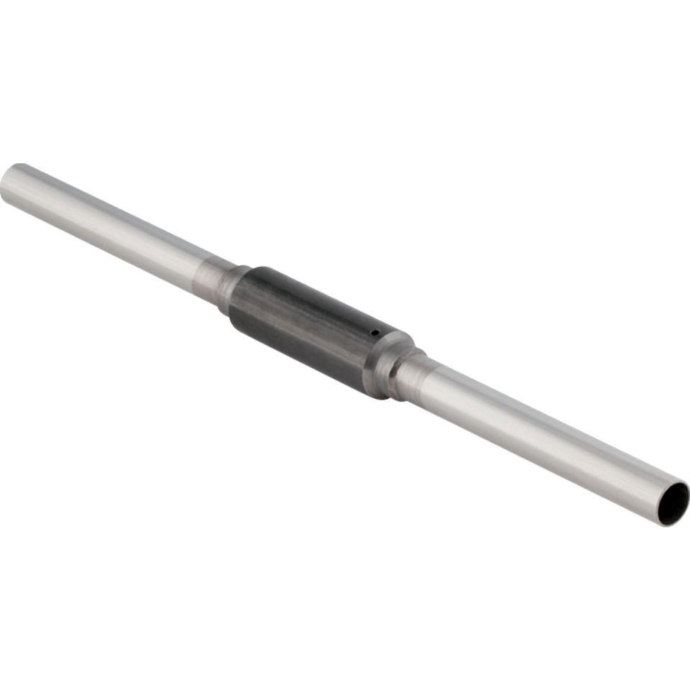

GTIN:

4024723909828

HAN:

90982